附件2：

酒店位置图
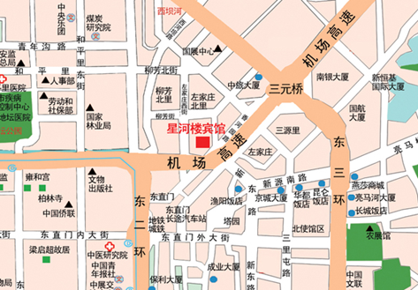

地址：北京市朝阳区左家庄15号
乘车路线：
首都机场：乘坐机场快轨至三元桥，换乘公交车915、915支2到左家庄。
北京西站：乘公交车623路到左家庄，约17公里；或乘地铁9号线换乘到地铁2号线到东直门，再换乘公交车。
北京南站：乘地铁4号线到西直门，换乘地铁2号线到东直门，再乘公交车915、915支2、24路到左家庄。
北京站：乘公交车24路、120路直达，约7公里；或乘地铁2号线到东直门，再换乘公交车。

